
СОЦИАЛЬНОЕ ТАКСИ

Работа «Социального такси» направлена на усиление социальной поддержки и улучшение качества жизни инвалидов, пенсионеров, и прочих маломобильных групп населения путем дополнительных мер, обеспечивающих их более полную интеграцию в общество; создание условий для свободного передвижения и доступа к объектам социальной инфраструктуры.
Услуга «Социального такси» предоставляется МКУ КЦСОН МО «НМО Кемеровской области – Кузбасса», расположенный по адресу: г. Новокузнецк, пр. Октябрьский,43 «А», т.77-00-24.
Услуга предоставляется на предназначенном для этих целей автотранспортном средстве, оснащенном специальным подъемником. «Социальное такси» предоставляется гражданам при следовании к социально значимым объектам инфраструктуры г. Новокузнецка, г. Осинники, Новокузнецкого муниципального района, а именно:
- административные учреждения органов местного самоуправления;
- культурно-зрелищные учреждения;
- места отправления религиозных обрядов;
- учреждения образования;
- лечебно-профилактические учреждения;
- протезно-ортопедические предприятия и центры;
- учреждения социальной защиты и социального обслуживания населения;
- учреждения социального фонда России;
- учреждения медико-социальной экспертизы и реабилитации инвалидов;
- Управление Федеральной службы Государственной регистрации, кадастра и картографии по Кемеровской области;
- нотариальные конторы, налоговые органы;
- суды;
- учреждения службы занятости;
- санаторно-оздоровительные учреждения;
- аэропорты, железнодорожные вокзалы, автовокзалы;
- отделения ФГУП «Почта России»;
- банковские учреждения;
- общественные организации инвалидов.
Услуга может предоставляться в пределах Кемеровской области при наличии направления в лечебное учреждение, путевок в стационарное учреждение социального обслуживания, на санитарно-курортное лечение.

В услугу не входят:
- помощь в межэтажной транспортировке граждан;
- доставка граждан в лечебно- профилактические учреждения для оказания срочной (неотложной) медицинской помощи.
Категории граждан, имеющих право на получение услуги:
- участники Великой Отечественной войны и приравненные к ним льготам лица;
- инвалиды I, II групп;
- дети - инвалиды с сопровождающим;
- граждане в возрасте 80 лет и старше, утратившие способность к самопередвижению;
- другие малоподвижные граждане и граждане с ограниченными физическими возможностями.
Услуга «Социального такси» предполагает выполнение не только индивидуальных, но и групповых заявок. Количество посадочных мест - 9, из них 2 места для инвалидных кресел.
Услуга не предоставляется лицам, имеющим тяжелые формы психического расстройства в стадии обострения, карантинные инфекционные заболевания, активную форму туберкулеза.
Граждане, нуждающиеся в сопровождении, вправе бесплатно провозить с собой одного сопровождающего, необходимые технические средства реабилитации.

Тариф на платные услуги
муниципального казенного учреждения
«Комплексный центр социального обслуживания населения»
муниципального образования Новокузнецкий муниципальный округ
Кемеровской области - Кузбасса»

Наименование услуги | Тариф, рублей/час
Проезд на «Социальном такси» | 478
Ожидание пассажира «Социальным такси» | 207

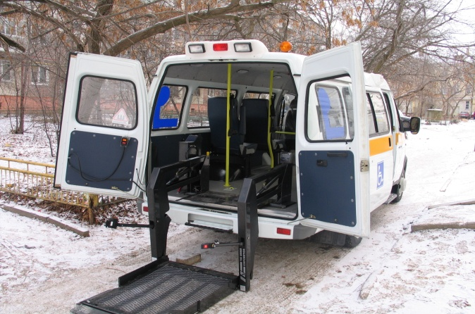 | 